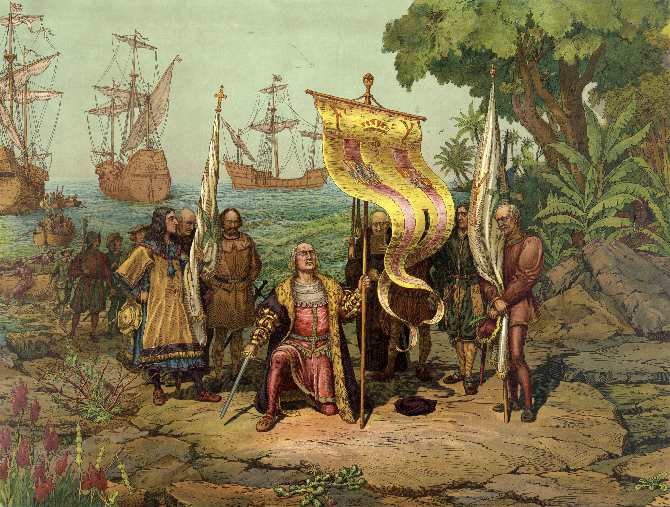

verkennen

de bemanning

de expeditie

speuren

de route

stichten

Christoffel

Columbus

**Christoffel Columbus was een Italiaanse ontdekkingsreiziger die in naam van de Spaanse koningin Isabella Amerika heeft ontdekt in 1492.**

**Hij dacht dat hij in Indië was aangekomen via een route richting het westen, en noemde daarom de bewoners Indianen.**

**de route = de weg die men kiest om ergens heen te gaan**

**speuren = iets zoeken door er goed naar uit te kijken**

**de bemanning = de mensen die aan boord van een schip werken**

**de expeditie = een tocht, vaak naar een vreemd land, om iets te**

**onderzoeken**

**verkennen = rond kijken om te ontdekken hoe het ergens is**

**stichten = iets laten ontstaan door het te bouwen**

Cito-training C

les Christoffel Columbus